７ 中学校・高等学校
Traffic Safety News を活用した交通安全学習
指導する学年 | 中学校  高等学校 |  | 指導場面 | 朝の会、帰りの会等  ＳＨＲ |  | 指導する時数 |  | （15分）
本時のねらい | 交通ルールを再認識するとともに、安全な交通行動を考えよう。
使用する資料 | Traffic Safety News  ※高知県警が作成し、毎月１回県内中学・高等学校に配布している交通安全学習教材 |  |  |  |  |  | 基本的な指導内容
使用する資料 |  |  |  |  |  |  | １ 交通行動の基本  ２ 交通状況への適応力
学習内容・活動 |  |  |  |  | 指導上の留意点
１．Traffic Safety Newsについて考える。  ・交通安全クイズに答える。  ・交通安全ニュースを読む。  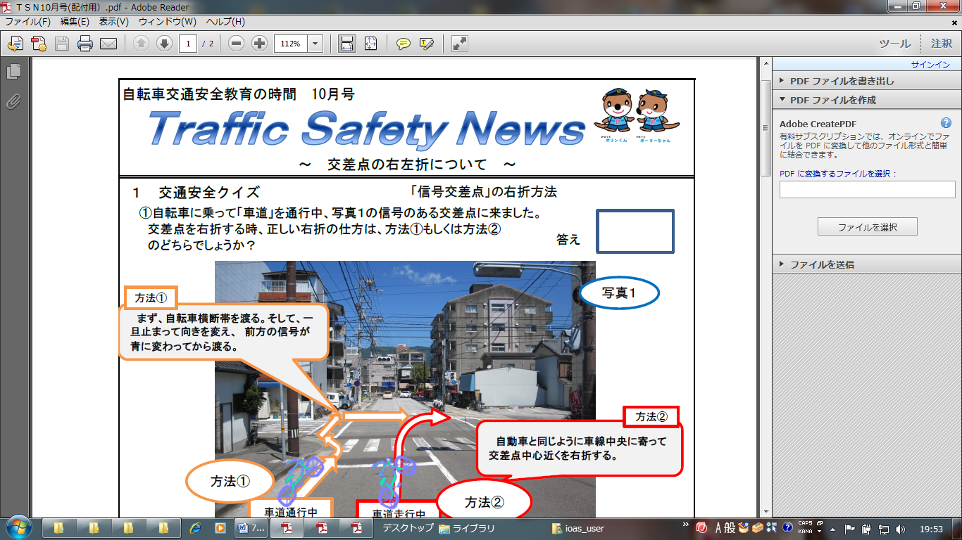  【Traffic Safety News10月号】  ２．隣同士で解答を確認し、意見交換する。  ・交通安全クイズの解答を確認する。  ・交通安全ニュースについて感想を話し  合う。  ３．解答を知り、自分の考えとの相違点を確認する。  ・今日の交通ルールのポイントを理解す  る。  ・資料を持ち帰り、家庭で話題にする。  【Traffic Safety Newsについて】  この教材は上記のような展開例で交通ルールの理解や安全な自転車走行について短い時間で指導できるようになっている。また、交通安全クイズなど生徒に答えさせる活動を通じて、生徒の交通ルールに関する理解度などの実態把握ができる。  また、この教材は高知県警察のホームページからダウンロードが可能なので、学校の実態や課題に合わせて教材を再度使う事もできる。  http://www.police.pref.kochi.lg.jp/index_koutuanzen.html |  |  |  |  | ○Traffic Safety Newsを配布する。  ○交通安全クイズに取り組ませる。  ○クイズの解答について生徒に手をあげさせ、交通ルールの理解度を把握する。  ○解答用紙を配布し、解答を確認させる。  ○クイズの正解を説明する。  ※道路交通法上の根拠  ※安全に通行するための根拠  ○交通安全ニュースを確認し、生徒自身の交通行動に危険はないか確認させる。  ○交通安全について家庭で話題にできるよう意識付ける。
関連する  教科・行事等 |  | 日常の交通安全指導、登下校時の指導

